Автор: Медведева Татьяна Петровна, учитель математики МКОУ Новомеловатская СОШ Калачеевского района Воронежской области.
Название работы: Трезвость в семье – залог успешного воспитания. Консультация для родителей
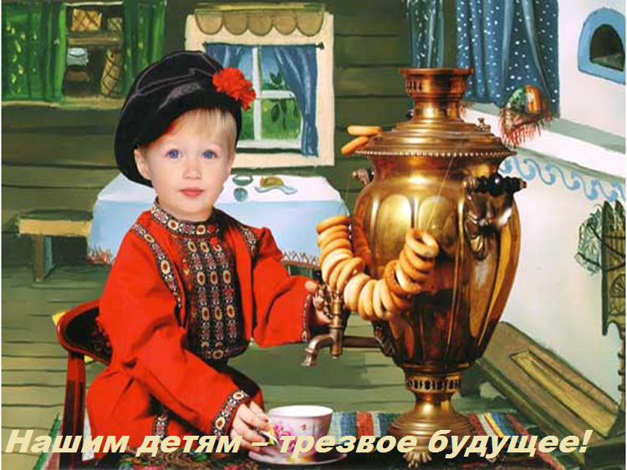
Описание: Анонимные опросы школьников показали, что почти все дети 12−13 лет уже имели опыт употребления и даже приобретения спиртных напитков.
Уровень среднего возраста детей, которые регулярно употребляют алкоголь, непрерывно снижается, и уже достигает 11−14 лет. Для формирования тяги к спиртному ребенку достаточно бывает выпить 3−4 раза в месяц. Поэтому вопрос о профилактике детского и подросткового алкоголизма стоит перед обществом очень остро.
Публикация посвящена предупреждению употребления алкоголя среди подростков. В ней приводятся картины тех зол, которыми грозит пьянство. Материал может быть полезен родителям, учителям, классным руководителям.
Цель: профилактика детского и подросткового алкоголизма.
Задачи:
- выявить основные причины формирования зависимости от алкоголя;
- помочь родителям понять своих детей, заботиться об их психологическом здоровье;
- формировать высоконравственные личностные качества;
- познакомить с замечательными русскими традициями гостеприимства.

Трезвость в семье – залог успешного воспитания.
Каждый из нас ежедневно встречается с пьяными людьми. Картина не из приятных: опухшие глаза, трясущиеся руки, синюшные одутловатые лица. Такие «личности» – завсегдатаи «водочных» отделов магазинов, «злачных мест» и даже аптек, там можно купить какую-либо спиртовую настойку. Каждый день у них есть повод для выпивки. С убийственным сарказмом причины выпить перечисляет английский поэт Роберт Бернс. Его слова актуальны и в наше время:
Для пьянства есть такие поводы:
поминки, праздник, встреча, проводы,
крестины, свадьбы и развод,
мороз, охота, Новый год,
выздоровление, новоселье,
печаль, раскаянье, веселье,
успех, награда, новый чин,
и просто пьянство – без причин.
(Перевод С. Я. Маршака)
А ведь пьяницами не рождаются. Откуда же они берутся?
Мне не раз приходилось наблюдать такую картину: во время различных застолий со спиртными напитками дети устраивали свои «застолья» и, копируя взрослых, «понарошку» наливали себе вино, чокались стаканчиками и пили. Через некоторое время кто-то из детей шёл, пошатываясь, имитируя походку пьяных.
Взрослые, наблюдавшие эту сцену, смеялись.
А так ли это смешно и безобидно?
Можно со всей очевидностью сказать, что этот пример неправильного, даже преступного поведения родителей, поведения, которое может пагубно отразиться на будущем детей.
Учёные доказали, что на формирование у ребёнка или подростка привычки употреблять алкогольные напитки решающее влияние оказывает его ближайшее окружение. Вот почему одним из самых важных факторов, определяющих отношение детей к алкоголю, являются алкогольные традиции семьи. Маленький ребёнок, сидящий за праздничным столом, ждёт, что ему в рюмку нальют сладкой воды, «детского вина», и он под одобрительный гул гостей потянется чокаться со всеми, усваивая при этом внешний ритуал винопития. Эта опасная игра в «застолье» пробуждает у него интерес к алкоголю, поэтому недопустимо наливать ребёнку в рюмку вино, даже «лёгкое», даже простой лимонад, чокаться с ним, произносить тосты. Уже в это время начинает формироваться представление об алкоголе как об особом, обязательном спутнике торжеств и встреч, притягательном символе взрослой жизни.
Опыты, проведённые с детьми в детских садах, показали, что если детям предложить сыграть в «день рождения» или «Новый год», то они с достаточной точностью копируют в игре внешние атрибуты взрослого застолья: открытие шампанского, чоканье бокалов, тосты и т. д.
Таким образом, даже непреднамеренное приобщение детей к алкогольным обычаям может стать начальным, пусковым механизмом для их дальнейшего самостоятельного знакомства с алкоголем.
Именно в семье закладываются основы поведения ребёнка. Если у ребёнка ещё в детстве выработано отрицательное отношение к алкоголю, то даже будучи взрослым и, оказавшись в «благоприятной» ситуации, не потянется к алкогольным напиткам.
Интересные наблюдения провели английские учёные. Обследовав около 1,5 тысячи несовершеннолетних, установили:
- из 10 подростков, познавших вкус алкоголя, 9 получили первую в жизни рюмку из рук родных – родителей и родственников;
- в семьях, где осуждается пьянство, выпивают лишь 12% детей, а в семьях, где эта привычка поощряется, - около 90%.
Эти цифры показывают: интерес к алкоголю, как правило, рождается в детстве и, что вызывает особое беспокойство, при участии и инициативе взрослых.
В возрасте 14 – 15 лет мотивами употребления алкоголя становятся традиционные поводы: «неудобно было отстать от ребят», «для храбрости», «за компанию», «чтобы не выглядеть слабаком», «друзья уговорили» и т. д. Стоит раз прикоснуться к спиртному, как уже снимается психологический барьер и подросток чувствует себя вправе выпить с товарищами или даже в одиночку. Недаром говорят в народе «Реки начинаются с ручейка, а пьянство с рюмочки».
Для детского организма алкоголь представляет огромную опасность, потому что он во много раз чувствительнее к действию ядовитых, токсичных веществ, чем организм взрослого: в нём ещё не развиты системы защиты, обезвреживания, которые являются преградой на пути попадания вредных и ядовитых веществ. Кроме того, нежные ткани органов ребёнка содержат относительно большое количество воды и легко всасывают алкоголь. Именно поэтому даже самые ничтожные его дозы могут вызывать у детей тяжёлые отравления. Нет ни одного органа, который не страдал бы от его действия. Попадая в организм, алкоголь быстро всасывается слизистой оболочкой желудка, тонкого кишечника, попадает в кровь и разносится по всем органам и тканям, отравляя и разрушая их. Больше всего поглощают алкоголь мозг и печень, а, следовательно, и больше страдают от него.
Алкоголь в чистом виде находится в крови недолго, но продукты его разложения (гораздо более ядовитые, чем сам алкоголь) накапливаются и задерживаются в организме до 15 - 20 и более дней. Таким образом, он оказывает вредное действие ещё долгое время после того, как человек принял даже самую небольшую дозу спиртного.
Алкоголь наносит разрушающее действие центральной нервной системе ребёнка. При постоянном употреблении напитков, содержащих алкоголь, у детей развиваются следующие изменения:
- тормозится рост;
- изменяется состав крови, снижаются иммунные силы организма, такие дети часто болеют ОРВИ;
- снижается интеллект, быстро наступает деградация;
- возникают заболевания внутренних органов;
- развиваются отклонения в психике;
- нередко возникают ранние половые контакты с заражением венерическими заболеваниями;
- развивается сахарный диабет;
- тормозится или останавливается половое развитие.
Алкоголь имеет ещё одно страшное свойство – привыкание к нему. Детский алкоголизм относится к очень тяжелой психической и физиологической зависимости, которая очень быстро формируется и приводит к деградации личности. Недаром его называют великим обманщиком: за кратковременное и весьма сомнительное удовольствие после приёма алкоголя человек может расплатиться своим здоровьем. У того, кто начинает пить регулярно, незаметно формируется непреодолимая тяга к нему, переходящая в болезнь – алкоголизм. У детей появляются определенные признаки алкоголизма:
- удлиняется форма лица, лоб становится низким, кости подбородка неправильно развиваются, происходит укорочение верхней губы, уплотнение затылка;
- наблюдается деформирование грудной клетки, недоразвитие тазобедренных суставов, слабое разгибание локтевые суставы;
- неправильное физическое развитие и т. д.
Согласно мнению многих учёных разных стран, чем в более раннем возрасте человек начал употреблять алкогольные напитки, тем больше вреда они ему принесут в дальнейшем. Так, на сегодняшний день установлено, что около 80 % больных, находящихся на лечении от алкоголизма, начали употреблять алкогольные напитки до 20 лет.
Уважаемые родители, помните, чем надёжнее вы оградите ребёнка от употребления алкогольных напитков, тем успешнее будет воспитывать чувство неприязни и безразличия к ним, тем больше вы сделаете для здоровья, для будущего ребёнка. А для этого нужно не так уж много: всегда следует помнить, что дети постоянно смотрят на взрослых и берут с них пример, стараются во всём подражать маме, папе, старшим братьям и сестрам – самым любимым и близким людям. Поэтому, прежде всего, откажитесь сами от употребления алкогольных напитков. Если к вам пришли гости, не устраивайте застолья со спиртными напитками, есть очень много способов весело и интересно провести свой досуг без вина (водки).
С давних пор у нашего народа лучшим выражением гостеприимства считалось угощение чаем с вареньем, пирогами, различными сладостями. Кипящий самовар ставили возле хозяйки, которая угощала каждого, учитывая возраст и вкусы гостей. За чашкой чая гости беседовали, веселились и возвращались домой отдохнувшими. Это и есть настоящий отдых, приносящий здоровье, бодрость, хорошее настроение.
Причины детского алкоголизма различны, но все они указывают на недостаточное внимание со стороны родителей (или избыточное давление), когда ребенок не получает от них полноценной коммуникации, а также дефицит доверия между членами семьи. В таком случае малыш остается один на один со своими проблемами, и может искать общения в компаниях, где принято употреблять алкоголь. Это происходит даже в тех семьях, которые со стороны выглядят вполне благополучными.
Уважаемые родители, посмотрите на своих детей внимательно, проанализируйте своё поведение во время праздников, досуга… Всё ли вы сделали для того, чтобы у них было трезвое здоровое будущее?

